Министерство науки и высшего образования Российской Федерации

федеральное государственное бюджетное образовательное учреждение
высшего образования
«НАЦИОНАЛЬНЫЙ ИССЛЕДОВАТЕЛЬСКИЙ
МОРДОВСКИЙ ГОСУДАРСТВЕННЫЙ УНИВЕРСИТЕТ
им. Н. П. ОГАРЁВА»
(ФГБОУ ВО «МГУ им. Н. П. Огарёва»)

Факультет математики и информационных технологий

Кафедра прикладной математики

УТВЕРЖДАЮ
Зав. кафедрой
канд. физ.-мат. наук, доц.
________________ Е.В. Десяев
подпись
«___» ____________ 2026 г.

ВЫПУСКНАЯ КВАЛИФИКАЦИОННАЯ РАБОТА БАКАЛАВРА
по теме:
РАЗРАБОТКА ВИРТУАЛЬНОЙ ЛАБОРАТОРИИ ДЛЯ АНАЛИЗА ФИЛЬТРОВ ОЦЕНКИ СОСТОЯНИЯ НА МОБИЛЬНЫХ СЕНСОРАХ

Автор бакалаврской работы | ______________________ | Д.С. Катков
подпись, дата

Обозначение работы БР–02069964–01.03.02–05–2026

Направление подготовки 01.03.02 Прикладная математика и информатика

Профиль Математическое и программное обеспечение вычислительных машин

Руководитель работы,  канд. физ.-мат. наук, доц. | ______________________ | Т.Ф. Мамедова
подпись, дата
Нормоконтроль,  канд. физ.-мат. наук, доц. | ______________________ | Д.К. Егорова
подпись, дата

Саранск 2026
Министерство науки и высшего образования Российской Федерации

федеральное государственное бюджетное образовательное учреждение
высшего образования
«НАЦИОНАЛЬНЫЙ ИССЛЕДОВАТЕЛЬСКИЙ
МОРДОВСКИЙ ГОСУДАРСТВЕННЫЙ УНИВЕРСИТЕТ
им. Н. П. ОГАРЁВА»
(ФГБОУ ВО «МГУ им. Н. П. Огарёва»)

Факультет математики и информационных технологий

Кафедра прикладной математики

УТВЕРЖДАЮ
Зав. кафедрой
канд. физ.-мат. наук, доц.
________________ Е.В. Десяев
подпись
«___» ____________2025 г.

ЗАДАНИЕ НА ВЫПУСКНУЮ КВАЛИФИКАЦИОННУЮ РАБОТУ БАКАЛАВРА

Обучающемуся Каткову Даниилу Сергеевичу

1 Тема Разработка виртуальной лаборатории для анализа фильтров оценки состояния на мобильных сенсорах

Утверждена приказом № 12137-С от 30.12.2025 г.

2 Срок представления работы к защите: 19.06.2026 г.

3 Исходные данные для научного исследования: учебные пособия и монографии по теории оптимальной фильтрации и фильтру Калмана; публикации и статьи в области адаптивной фильтрации GPS-сигналов и инерциальной навигации; документация Android SDK по работе с датчиками местоположения и инерциальными измерительными модулями; труды отечественных и зарубежных авторов в области нейросетевых методов обработки временных рядов и сглаживания траекторий

4 Содержание выпускной квалификационной работы

4.1 Математическая модель фильтрации GPS-сигнала и классический фильтр Калмана

Продолжение на следующем листе
Продолжение задания

4.2 Нейросетевой сглаживатель траектории с фиксированной задержкой

4.3 Программная реализация и экспериментальная оценка методов

5 Приложения: графические материалы

Руководитель работы,  канд. физ.-мат. наук, доц. | ______________________ | Т.Ф. Мамедова
подпись, дата

Задание принял к исполнению | ______________________ | Д.С. Катков
подпись, дата

РЕФЕРАТ

Выпускная квалификационная работа бакалавра 36 с., 3 рис., 6 источн.
ФИЛЬТР КАЛМАНА, АДАПТИВНАЯ ФИЛЬТРАЦИЯ, НЕЙРОННАЯ СЕТЬ, СГЛАЖИВАНИЕ ТРАЕКТОРИИ, GPS, МОБИЛЬНОЕ ПРИЛОЖЕНИЕ, ANDROID
Объектом исследования является траектория движения объекта, восстанавливаемая по данным GPS-приемника и IMU модуля мобильного устройства в условиях городской среды.
Цель работы: разработка системы фильтрации и ретроспективного сглаживания GPS-траектории, сочетающей классический фильтр Калмана с адаптивной оценкой матрица шума измерений и нейросетевым сглаживателем с фиксированной задержкой реализованной в формате Android приложения.
В процессе работы использовалась IDE Android Studio, язык Kotlin, GPS и IMU датчики Android устройства.
В результате реализован полный цикл GPS-данных: классический фильтр Калмана сгладил шумную траекторию GPS-фиксов; нейросетевой сглаживатель обеспечил дополнительное сглаживание при увеличении отклонения на 0.16 метров. Подтверждена способность нейросети с 6 входными параметрами адаптивно различать состояние системы, а так же различать маневры.
Область применения: мобильная навигация, системы геопозиционирования

СОДЕРЖАНИЕ

ВВЕДЕНИЕ……………………………………………………………………….. | 3
1 Математическая модель фильтрации GPS-сигнала………………………….. | 5
1.1 Пространство состояний и модель……………………………………….. | 5
1.2 Управляющий вход IMU…………………………….…………………..... | 9
1.3 Матрица наблюдений H, формирование матрицы шума измерений R из точности GPS и адаптивная оценка методом Сейджа-Хьюза……............ | 11
2 Классический фильтр Калмана..…………………..….……………………....... | 15
2.1 Шаг предсказания...…………………………..………………………......... | 15
2.2 Оптимальный коэффициент Калмана и шаг обновления состояния…… | 17
2.3 Численная устойчивость: форма Джозефа и GPS-прыжки.…..……........ | 19
3 Нейросетевой сглаживатель траектории …..………………………………… | 22
3.1 Постановка задачи ретроспективной коррекции траектории, метод Савицкого-Голея………………………………………………..……………… | 22
3.2 Аналитическое решение для оптимального α и формирование вектора признаков множества …………………………….…………………………… | 24
3.3 Архитектура MLP и алгоритм обучения …….….……………………… | 27
4 Результаты……………………………………………………………………… | 29
ЗАКЛЮЧЕНИЕ……………………………………………………………........... | 33
СПИСОК ИСПОЛЬЗОВАННЫХ ИСТОЧНИКОВ………………………..…… | 34

ВВЕДЕНИЕ

Задача точного определения положения объекта по данным GPS-приемника является достаточно важной как в области мобильной разработке, так и в других областях инженерии. При всем прогрессе технологий определения положения данные приходящие с GPS остаются достаточно шумными и часто дают выбросы, особенно в нынешней ситуации повышенной готовности когда интернет и другие системы могут сбоить. Отсюда возникает необходимость уменьшить шум, игнорировать выбросы, при этом сделать это в оффлайн формате, без подключения к интернету.
Классическим решением задачи выравнивания шума является фильтр Калмана предложенный Р. Калманом в 1960 года [2-3]. Фильтр обеспечивает оптимальную в среднеквадратичном смысле оценку состояния при корректно заданных параметрах шума процесса и измерений [1]. Но в реальных условиях использования шум от GPS варьируется в зависимости от условий. Для решения этой проблемы так же были придуманы решения, в том числе метод скользящего окна Сейджа-Хьюза позволяющий оценивать матрицу шума измерений непосредственно из потока изменений в реальном времени.
Одной из проблем фильтра Калмана является последовательная обработка, без возможности заглянуть на будущие фиксы, от чего на поворотах фильтр просто не успевает адаптироваться от чего радиус поворота значительно увеличивается.
Решением этой проблемы могла бы стать нейронная сеть, которая анализировала уже построенные фильтром точки и сглаживала бы траекторию маршрута. Нейронная сеть способна улавливать нелинейные зависимости между историей наблюдений и оптимальной степенью сглаживания в каждой точке траектории обучаясь на реальных маршрутах пройденных пользователям с целью обучения нейронной сети. [4-6]

Целью данной работы и является разработка нейросети которая занималась бы сглаживанием маршрута пользователя параллельно с работой классического фильтра Калмана.

1 Математическая модель фильтрации GPS-сигнала

1.1 Пространство состояний и модель

В основе разработанной системы лежит дискретный фильтр Калмана, работающий в двумерном евклидовом пространстве. Для описания движения объекта вводится вектор
$x= {\left[x y v_{x}{ v}_{y}\right]}^{T}$,

где x, y – положение объекта в метрах относительно начала координат;
v_{x}​, v_{y}​ – скорости по каждой из осей (м/с).
Такой вектор пространства состояний можно получить из датчиков устройства и при этом он обладает достаточной информацией для построения как модели движения, так и отображения объекта на карте.
Уравнение фильтра Калмана сформулировано для евклидова пространства с равномерным масштабом по всем осям, тогда как GPS предоставляет координаты в системе WGS-84 в угловых единицах. Соответственно необходимо было использовать преобразование из одной системы координат в другую

$Δφ=\frac{π}{180}\left(φ-φ_{0}\right)$,
$Δλ=\frac{π}{180}\left(λ-λ_{0}\right)$,
$x=R⋅Δλ⋅\cos\left(\frac{π}{180}φ_{0}\right)$,
$y=R⋅Δφ$,

где R=6371000 м – средний радиус Земли;
Δφ=φ−φ₀ и Δλ=λ−λ₀ – отклонения текущих координат от опорной точки в радианах.
Погрешность данной проекции не превышает 0.1% в радиусе 100 км от опорной точки, что заведомо достаточно для пешеходной и транспортной задачи.
Важным элементом уравнения фильтра Калмана так же выступает матрица ковариации ошибки оценки для смоделированной модели движения объекта

$P = \left(\begin{matrix} D\left[x\right] & cov\left(x,y\right) & cov\left(x,v_{x}\right) & cov\left(x,v_{y}\right) \\ cov\left(y,x\right) & D\left[y\right] & cov\left(y,v_{x}\right) & cov\left(y,v_{y}\right) \\ cov\left(v_{x},x\right) & cov\left(v_{x},y\right) & D\left[v_{x}\right] & cov\left(v_{x},v_{y}\right) \\ cov\left(v_{y},x\right) & cov\left(v_{y},y\right) & cov\left(v_{y},v_{x}\right) & D\left[v_{y}\right]\end{matrix}\right)$.

Дисперсия положения изначально берется от первого стабильного GPS фикса. Дисперсия скорости изначально берется 10 м/с.
В качестве динамической модели движения принята модель постоянной скорости с управляющим входом от инерциального измерительного модуля
$x_{k|k-1}=F_{k}⋅x_{k-1|k-1}+B⋅u_{k}$,

где F – матрица перехода состояния вида

$F_{k}=\left(\begin{matrix}1 & 0 & Δt & 0 \\ 0 & 1 & 0 & Δt \\ 0 & 0 & 1 & 0 \\ 0 & 0 & 0 & 1\end{matrix}\right)$.
Первые две строки реализуют равномерное движение x_{new} = x + v_{x} Δt. Нижние две строки отражают предположение о постоянстве скорости.

Модель постоянной скорости является приближенной: при поворотах и ускорениях модель будет вести себя не корректно. Для устранения этой проблемы в уравнение вводится управляющий вход

$u_{k}=\left(\begin{matrix}a_{x}^{geo}a_{y}^{geo}\end{matrix}\right)$.

Это линейное ускорение объекта в географической системе координат. Матрица управляющего входа

$B=\left(\begin{matrix}\frac{1}{2}Δt^{2} & 0 \\ 0 & \frac{1}{2}Δt^{2} \\ Δt & 0 \\ 0 & Δt\end{matrix}\right)$.

Акселерометр устройства (TYPE_LINEAR_ACCELERATION) предоставляет ускорение в системе координат корпуса устройства, которая не совпадает с географической. Для корректного применения в фильтре необходим поворот вектора ускорения, выполняемый в два этапа

$\left(\begin{matrix}a_{x}^{raw}a_{y}^{raw}\end{matrix}\right)=\left(\begin{matrix}R_{00} & R_{01} & R_{02} \\ R_{10} & R_{11} & R_{12}\end{matrix}\right)⋅\left(\begin{matrix}a_{x} \\ a_{y}\end{matrix}\right)$.

Сенсор (TYPE_GAME_ROTATION_VECTOR) синтезирует ориентацию устройства на основе акселерометра и гироскопа без использования магнетометра, что обеспечивает устойчивость к магнитным помехам городской среды. Однако в таком случае возникает – акселерометр не привязан к географическому северу, а отталкивается от положения телефона, это означает что первоначальном положении телефона координатные оси могут не совпадать с Севером и Востоком.
На втором этапе вводится поправка азимута α, вычисляемая по первому надежному GPS фиксу и известным направлением (скорость более 1 м/с)

$α=β_{GPS}-ψ_{game}$,

где β_{GPS} – курс движения по данным GPS в радианах;
ψ_{game}​ – азимут, извлечённый из матрицы R через getOrientation().
Поправка применяется как двумерный поворот

$\left(\begin{matrix}a_{x}^{geo}a_{y}^{geo}\end{matrix}\right)=\left(\begin{matrix}\cos{α} & \sin{α} \\ -\sin{α} & \cos{α}\end{matrix}\right)⋅{\left(\begin{matrix}a_{x}^{raw}a_{y}^{raw}\end{matrix}\right)}^{T}$.

После однократного вычисления $α$ при первом стабильном фиксе это значение сохраняется как пара (cos $α$, sin $α$) и применяется ко всем последующим фиксам без пересчета.
Остаточная неопределенность модели движения описывается матрицей шума процесса Q_{k}. Принята модель белого шума ускорения, в которой случайное ускорение с нулевым средним и спектральной плотностью σ²_{a} действует независимо по каждой оси и отражает шум акселерометра и неточности кинематической модели. Аналитическое интегрирование ковариационной функции этого процесса по интервалу $Δt$ дает

$Q_{k}=σ_{a}^{2}\left(\begin{matrix}Δt^{4}/4 & 0 & Δt^{3}/2 & 0 \\ 0 & Δt^{4}/4 & 0 & Δt^{3}/2 \\ Δt^{3}/2 & 0 & Δt^{2} & 0 \\ 0 & Δt^{3}/2 & 0 & Δt^{2}\end{matrix}\right)$.

Параметр σ²_{a} = 0.1 м/с² (усредненный шум по данным из документации) [1] является единственным настроечным параметром модели движения.

Предсказанная ковариация ошибки

$P_{k|k-1}=F_{k}⋅P_{k-1|k-1}⋅F_{k}^{⊤}+Q_{k}$.

1.2 Управляющий вход IMU

Матрица шума процесса Q, введённая в разделе 1.1, предполагает управляющий вход

$u_{k}=\left(\begin{matrix}a_{x}^{geo}a_{y}^{geo}\end{matrix}\right)$.

Акселерометр устройства (TYPE_LINEAR_ACCELERATION) предоставляет ускорение для локальной системы координат установленный аппаратным обеспечением, а именно направлением телефона в момент инициализации. Для корректного применения в фильтре необходим двухэтапный поворот вектора ускорения.
На первом этапе используется матрица поворота R размерности 3x3, предоставляемая сенсором ориентации (TYPE_GAME_ROTATION_VECTOR) через вызов SensorManager.getRotationMatrixFromVector(). Данный сенсор синтезирует ориентацию на основе акселерометра и гироскопа без использования магнетометра, что обеспечивает устойчивость к магнитным помехам городской среды. Первые две строки матрицы R проецируют вектор ускорения корпуса на горизонтальную плоскость в системе отсчета игрового поворота
$\left(\begin{matrix}a_{x}^{raw}a_{y}^{raw}\end{matrix}\right)=\left(\begin{matrix}R_{00} & R_{01} & R_{02} \\ R_{10} & R_{11} & R_{12}\end{matrix}\right)\left(\begin{matrix}a_{x} \\ a_{y} \\ a_{z}\end{matrix}\right)$,
где a_{x}, a_{y}, a_{z} – компоненты линейного ускорения в системе корпуса;
a^{raw}_{x}, a^{raw}_{y} – промежуточные компоненты в системе игрового поворота.
Поскольку (TYPE_GAME_ROTATION_VECTOR) не использует магнетометр, его стартовое направление соответствует направлению устройства, а не географическому Северу, но при этом это направление будет всегда считать нулем после инициализации.
На втором этапе вводится поправка азимута α, устраняющая это расхождение. Поправка вычисляется однократно по первому надежному GPS фиксу при условии скорости не менее 1 м/с, когда курс движения физически определен

$α=β_{GPS}-ψ_{game}$,

где β_{GPS} – курс движения по данным GPS в радианах;
ψ_{game} – азимут, извлеченный из матрицы R через сенсор SensorManager.getOrientation().
После однократного вычисления α сохраняется как пара (cos(α), sin(α)) и применяется ко всем последующим фиксам без пересчета

$\left(\begin{matrix}a_{x}^{geo}a_{y}^{geo}\end{matrix}\right)=\left(\begin{matrix}\cos{α} & -\sin{α} \\ \sin{α} & \cos{α}\end{matrix}\right){\left(\begin{matrix}a_{x}^{raw}a_{y}^{raw}\end{matrix}\right)}^{Т}$.

Результирующий вектор [a^{geo}_{x}, a^{geo}_{y}]^{T} выровнен с осями Восток-Север географической системы координат и подается в фильтр как управляющий вход u_{k} в уравнение предсказания
$x_{k|k-1}=F_{k}⋅x_{k-1|k-1}+B⋅u_{k}$.

Если сенсор ориентации не доступен, флаг hasRotation в Observation устанавливается как false и фильтр переходит к режиму без управляющего входа.

1.3 Матрица наблюдений H, формирование матрицы шума измерений R из точности GPS и адаптивная оценка методом Сейджа-Хьюза

Уравнение наблюдения фильтра Калмана связывает вектор состояния с вектором измерений соотношением

$z_{k}=Hx_{k}+v_{k}, v_{k}∼N\left(0,R_{k}\right)$,

где z_{k} = [x_{gps}, y_{gps}]^{T} – вектор измерений;
v_{k} – вектор шума измерений с нулевым мат. ожиданием и ковариацией R_{K};
H – постоянная матрица наблюдений размерности 2х4. GPS-приемник предоставляет исключительно координаты положения после преобразования из WGA-84, описанного в разделе 1.1.
Скорость и курс являются и в вектор измерений не включаются, а оцениваются фильтром через динамическую модель. Матрица H выбирает компоненты положения из вектора состояния
$H=\left(\begin{matrix}1 & 0 & 0 & 0 \\ 0 & 1 & 0 & 0\end{matrix}\right)$.

Матрица шума измерений R_{k} характеризует статические свойства шума v_{k} и является адаптивной, ее элементы вычисляются на каждом шаге из данных приходящих с GPS. Android API через вызов Location.getAccuracy() возвращает горизонтальный радиус точности r в метрах при доверительной вероятности 68%.
Исходные значения точности могут выходить за физически разумные пределы и в условиях, например, помещения могут деградировать до точности свыше 50 метров. Для предотвращения численной нестабильности фильтра значение r зажимается в некотором программно установленном диапазоне

$σ_{GPS}=clip\left(r,r_{min},r_{max}\right), r_{min}=1 \text{м}, r_{max}=50 \text{м}$.

Базовая оценка R^{base}_{k} полностью зависит от точности задающейся GPS-чипсетом, которая может систематически занижаться в реальных условиях эксплуатации. Для самокалибровки применяется адаптивная оценка на основе метода скользящего окна Сейджа-Хьюза, использующая последовательность инноваций наблюдаемых невязок между реальными измерениями и предсказаниями модели.
Инновация на шаге k определяется как

$y_{k}=z_{k}-H⋅{\hat{x}}_{k|k-1}$.

При согласованном фильтре математическое ожидание внешнего произведения инноваций ковариации

$M\left[y_{k}y_{k}^{⊤}\right]=S_{k}=H⋅P_{k∣k-1⋅H^{⊤}+R_{k}}$.

Отсюда следует несмещенная оценка R_{K} через выборочную ковариацию инноваций по скользящему окну размера N

$R_{k}^{raw}=\frac{1}{N}\sum_{i=k-N+1}^{k}{y_{i}y_{i}^{⊤}}-\overline{HP_{k|k-1}H^{⊤}}$.

Для обеспечения монотонного убывания веса устаревших наблюдений применяется взвешивание с коэффициентом забывания b ∈ (0, 1) по рекуррентной формуле Сейджа-Хьюза

$R_{k}=\left(1-d_{k}\right)R_{k-1}+d_{k}R_{k}^{raw}, d_{k}=\frac{1-b}{1-b^{k+1}}$,

где d_{k} – монотонно убывает с ростом k, обеспечивая постоянный переход от равновзвешенного усреднения в начале сессии к экспоненциальному сглаживания на установившемся режиме.
Значение b=0.97 соответствует эффективному окну памяти порядка 1/(1-b) ≈ 33 шагов.
Для гарантии симметричности и положительной определенности R_{k} диагональные элементы ограничиваются снизу значением r²_{min}, внедиагональные элементы симметризуются и ограничиваются условием корреляции Коши-Буняковского

$\left|R_{k}^{ij}\right|≤0.99\sqrt{R_{k}^{ii}R_{k}^{jj}}, i≠j$.

Финальная матрица R_{k} формируется как выпуклая комбинация базовой и адаптивной оценки с весом α, зависящем от определенности текущего GPS-фикса

$R_{k}=α_{k}R_{k}^{base}+\left(1-α_{k}\right){\hat{R}}_{k}$.

Вес α_{k} интерпретируется как степень доверия к декларируемой точности чипсета. Он вычисляется как монотонно убывающая функция логарифма точности r в диапазоне [α_{min}, α_{max}] = [0.1, 0.95]: при малом r, т.е. хорошем сигнале GPS, фильтр в большей степени доверяет чипсету, при большом r, опирается на оценку из инноваций. Таким образом матрица R_{k} сочетает физическую обоснованность базовой оценки с самокалибровкой в нестационарных условиях городской среды.

2 Классический фильтр Калмана

2.1 Шаг предсказания

Шаг предсказания фильтра Калмана формирует априорную оценку состояний на момент k, опираясь на динамическую модель движения и апостериорную оценку предыдущего шага k-1. Фильтра экстраполирует состояние вперед по времени на интервале Δt.
Динамическая модель движения имеет вид
$x_{k|k-1}=F_{k}⋅x_{k-1|k-1}+B⋅u_{k}$,

где F_{k} – матрица перехода состояния, зависящая от интервала времени между GPS-фиксами;
B – матрица управляющего входа;
u_{k} – матрица управления которой мы задаем обработанные значение приходящие с IMU из раздела 1.2.
Раскрывая произведение $F_{k}⋅x_{k-1|k-1}$ покомпонентно и добавляя вклад IMU, получаем явные уравнения модели движения

$x_{k|k-1}=x_{k-1}+v_{x,k-1}Δt+\frac{1}{2}a_{x}^{geo}Δt^{2}$,

$y_{k|k-1}=y_{k-1}+v_{y,k-1}Δt+\frac{1}{2}a_{y}^{geo}Δt^{2}$,

$v_{x,k|k-1}=v_{x,k-1}+a_{x}^{geo}Δt$,

$v_{y,k|k-1}=v_{y,k-1}+a_{y}^{geo}Δt$.

Интервал Δt вычисляется как промежуток между GPS-фиксами. На практике же точки которые приходят из GPS могут содержать дубликаты или аномальные скачки, поэтому в реализации применяется гибридная схема, при которой Δt выбирается как из данных приходящих с GPS, так и с системных часов, критерия выбора следующие: если откуда-то приходит отрицательное или нулевое значение временного промежутка, берется альтернативное значение, если временной промежуток с GPS превышает промежуток системных часов, берем системное значение, как более надежное, иначе берем значение из GPS как основное. Итоговое значение зажимаем в диапазоне [0.001, 30] секунд.
Параллельно с вектором состояния экстраполируется матрица ковариации ошибки оценки

$P_{k|k-1}=F_{k}P_{k-1|k-1}F_{k}^{⊤}+Q_{k}$,

где $F_{k}P_{k-1|k-1}F_{k}^{⊤}$ описывает распространение текущей неопределенности оценки через линейную динамику: неопределенность скорости переносится в неопределенность положения пропорционально Δt, что отражает в внедиагональных блоках результирующей матрицы. Второе слагаемое Q_{k} добавляет неопределенность, накопленную за интервал Δt возникшей из-за несовершенства модели движения и шума аппаратного обеспечения телефона которое используется в модели движения. После вычисления P_{k|k-1} применяется принудительная симметризация P $←$ ½(P + P^{T}) для компенсации накопленных ошибок округления с плавающей точкой.
Предсказанная ковариация P_{k|k-1} и предсказанное состояние x_{k|k-1} полностью определяет априорное распределение $p\left(x_{k} ∣ z_{1:k-1}\right)=$ = $N(x_{k|k-1}, P_{k|k-1})$ и являются входными данными для шага обновления.

2.2 Оптимальный коэффициент Калмана и шаг обновления состояния

Шаг обновления корректирует априорную оценку x_{k|k-1}, полученную на шаге предсказания, по поступившему GPS-фиксу z_{k}. Коррекция выполняется пропорционально невязке между GPS-фиксом и тем, что фильтр предсказал согласно своей модели. Это невязка называется инновацией y_{k}

$y_{k}=z_{k}-Hx_{k|k-1}$,

где $Hx_{k|k-1}$ – проекция предсказанного состояния в пространстве измерений.
Для матрицы H это просто предсказанные координаты положения [x_{k|k-1}, y_{k|k-1}]^{T}. Инновация показывает насколько и в каком направлении GPS-фикс отклонился от предсказания модели. При идеально согласованном фильтре инновация должна представлять собой просто белый шум с нулевым мат. ожиданием.
Инновация y_{k} сама является случайным вектором, неопределенность которого складывается из неопределенности предсказания состояния P_{k|k-1} и шума самого измерения R_{K}

$S_{k}=HP_{k|k-1}H^{⊤}+R_{k}$,

где S_{k} – размерности 2х2 называется инновационной ковариацией. Она отображает суммарную неопределенность инновации.
Главной задачей фильтра Калмана является определения коэффициента доверия каждому из источников информации о положении объекта в пространстве. Если R_{k} малое (измерение точное) и P_{k|k-1} большое (предсказание неопределенное) коэффициент доверия стоит сдвинуть в сторону данных приходящих с GPS, в обратном случае стоит больше довериться модели. Эта логика отображается в матрице коэффициента Калмана K_{k} минимизирующую сумму диагональных элементов матрицы P_{k|k}, P_{k|k} является апостериорной ковариацией ошибки (tr(P_{k|k})), т.е. задача состоит в минимизации суммарной дисперсии оценки состояния

$K_{k}=P_{k|k-1}H^{⊤}S_{k}^{-1}$,

где S⁻¹_{k} – обратная матрица инновационной ковариации, нормирующая коррекцию на суммарную неопределенность инновации – чем больше неопределенность, тем меньше вес каждого метра отклонения;
H^{T} – матрица наблюдений, переносящая коэффициент обратно из пространства измерений в пространство состояний;
P_{k|k-1} – предсказанная ковариация, масштабирующая коэффициент Калмана пропорционально текущей неопределенности состояния: чем меньше уверен фильтр в своем предсказании, тем активнее он обновляется по измерению.
Для наглядности рассмотрим скалярный случай (одномерное движение), для этого случая коэффициент Калмана принимает наглядную форму K = P/(P + R), что является отношением неопределенности модели к суммарной неопределенности. При R$→$0 (идеальный датчик) K$→$1 из-за чего фильтр полностью доверяет данным с GPS. При P$→$0 (идеальная модель) K$→$1, в таком случае данные с GPS полностью игнорируются.
Перед инвертированием S_{k}, для защиты от численного вырождения, к ее диагонали добавляется малая регуляризация ε

$ε=\frac{\text{tr}\left(S_{k}\right)}{2}⋅{10}^{-6}+{10}^{-6}$.

В случае если сумма диагональных элементов матрицы K_{k} будет Nan или Inf – шаг обновления пропускается и фильтр продолжает штатную работу.
Апостериорная оценка состояния вычисляется как линейная комбинация априорного предсказания и инновации, взвешенного коэффициента Калмана

$x_{k|k}=x_{k|k-1}+K_{k}y_{k}$,

где $K_{k}y_{k}$ – вектор коррекции в пространстве состояний.
Для каждой компоненты состояния коррекция пропорциональна инновации с коэффициентом, определяемым соответствующей строкой матрицы K_{k}, даже при условии что GPS не измеряет скорость напрямую, их коррекция выводится из пространственного отклонения через динамику фильтра.
После обновления компоненты скорости ограничиваются диапазоном
[-15, 15] м/с для исключения физически невозможных оценок при GPS прыжках.

2.3 Численная устойчивость: форма Джозефа и GPS-прыжки

Из условия оптимальности коэффициента Калмана из 2.2 следует стандартная формула обновления ковариации

$P_{k|k}=\left(I-K_{k}H\right)P_{k|k-1}$.

Однако на практике K вычисляется устройством, от того не избежать ошибок округления для значений с плавающей запятой. Даже малые отклонения K от оптимального значения приводят к тому, что (I - KH) перестает быть точно той матрицей при которой стандартная формула сохраняет симметричность и положительную полуопределенность P. В результате после нескольких десятков итераций диагональные элементы P могут стать отрицательными дисперсиями.
Для гарантированного сохранения симметричности и положительной полуопределенности P при любых ошибках округления используется форма Джозефа

$P_{k|k}=\left(I-K_{k}H\right)P_{k|k-1}{\left(I-K_{k}H\right)}^{⊤}+K_{k}R_{k}K_{k}^{⊤}$,

где $\left(I-K_{k}H\right)P_{k|k-1}{\left(I-K_{k}H\right)}^{⊤}$ – имеет структуру APA^{T}, свойством такой структуры является то, что при любой матрице A и положительно полуопределенной P, результирующая матрица остается положительно полуопределенной. $K_{k}R_{k}K_{k}^{⊤}$– имеет ту же структуру, а R_{k} так же является положительно полуопределенной.
После применения формы Джозефа, для устранения остаточной асимметрии, вызванной ошибками округления, выполняется симметризация

$P_{k|k}←\left(P_{k|k} + P_{k|k}^{T}\right)$.

Спутник передающий GPS сигнал и аппаратное обеспечение телефона требуют некоторого времени (GPS-фиксы уже начинают приходить с большой неопределенностью), так же значительную роль играет влияние городской среды: многолучевое распространение, временная потеря спутников или смена провайдера позиционирования могут порождать одиночные фиксы с огромным отклонением от фактической траектории. Поэтому, до вычисления коэффициента Калмана выполняется проверка приходящих GPS-фиксов. Если величина инновации ||y_{k}|| превышает пороговое значение – фикс считается аномальным и шаг обновления пропускается, а фильтр опирается на модель движения.
Порог точности определяется адаптивно на основе текущей позиционной неопределенности фильтра

$γ_{k}=clip\left(5σ_{pos,k},15, 80\right)$,

где $σ_{pos,k} = \sqrt{P_{k|k-1}[0][0] + P_{k|k-1}[1][1]}$ – текущее среднеквадратичное отклонение позиции из предсказанной ковариации. Коэффициент 5 обусловлен порогом области доверия $5σ$, что соответствует вероятности ложного отклонения правильного значения в 0.00006%.
Инновация при этом, хоть и игнорируется и не используется для поправки траектории модели, но входит в дата сет обучаемой нейросети.

3 Нейросетевой сглаживатель траектории

3.1 Постановка задачи ретроспективной коррекции траектории, метод Савицкого-Голея

Классический фильтр Калмана, описанный в главе 2 на каждом шаге k использует измерения z₁, …, z_{k} (данные о местоположении приходящие с GPS) и формирует апостериорную оценку x_{k|k} только на основе прошлых и текущего измерений. Это важное фундаментальное ограничение которое приводит к некоторым проблемам с точностью определения положения, например, запаздывание фильтра на поворотах. Модель постоянной скорости предсказывает продолжение прямолинейного движения, к тому же фильтру не удается отличить поворот от случайного отклонения вызванного множеством факторов, а акселерометр, обладающий точностью около 0.3-0.5 метров, так же в этом случае не помогает.
Для этого будет составлена нейросеть у которой будет стоять следующая задача: пусть к моменту времени t будет накоплено L последовательных состояний фильтра

$x_{t-L+1|t-L+1}, x_{t-L+2|t-L+2, },…, x_{t|t}$.

Требуется построить улучшенную оценку центральной точки x_{t-L/2} этой последовательности, используя как точки предшествующие центру, так и точки следующие за ним.
В разработанной системе принято L=11, значит центральная точке будет с индексом 5 (отсчет от 0), в таком случае классический фильтр будет корректироваться каждые 5 точек.
Для каждой центральной точки будет определено 3 позиции. Первая – оценка классического фильтра. Вторая – локально сглаженная позиция x_{SG}, получаемая методом Савицкого-Голея. Третья – вычисленная тем же методом что и вторая, но примененная к сырым GPS данным исключительно для обучения.
Метод Савицкого-Голея основан на идее, что вместо усреднения точек множества с равными весами, как в скользящем среднем, подбирается локальный полином фиксированной степени аппроксимирующий все точки множества наилучшим образом методом наименьшего квадрата

$p\left(τ\right)=c_{0}+c_{1}τ+c_{2}τ^{2}$.

Минимизирующий сумму квадратов

$\min_{c_{0},c_{1},c_{2}}{\sum_{i=0}^{L-1}{{\left(p\left(τ_{i}\right)-x_{t-HALF+i}^{KF}\right)}^{2}}}$.

После чего значение этого полинома в центре множества принимается как сглаженная оценка.
Такой подход сохраняет форму траектории значительно лучше чем простое усреднение, поскольку полином адаптируется к локальной геометрии участка.
Для определения центральной точки на траектории итоговая позиция центральной точки формируется как выпуклая комбинация оценки фильтра Калмана и локально сглаженной позиции с адаптивным весом α ∈ [0, 1]

$x^{out}=\left(1-α\right)x^{KF}+αx^{SG}$.

Задача нейросети состоит в предсказании оптимального коэффициента α по контексту выбранного множества.

3.2 Аналитическое решение для оптимального α и формирование вектора признаков множества

В разделе 3.1 обозначена одна из целей которую необходимо решить – найти такой вес α при котором линейная комбинация позиций по фильтру Калмана и фильтру Савицкого-Голея наилучшим образом приближает псевдо-истинную позицию x*

$α^{*}=\arg{\min_{α∈\left[0,1\right]}\left.||\left(1-α\right)x^{KF}+αx^{SG}-x^{*}\right.}||^{2}$.

Раскроем квадрат нормы, введем вектор направления коррекции d = x_{SG} - x_{KF} и вектор смещения e = x* - x_{KF}. Тогда выражение примет вид

$\min{||}αd-e{||}^{2}=\min_{α}\left(α^{2}||d{||}^{2}-2αd^{⊤}e+||e{||}^{2}\right)$.

Это квадратичная функция от скалярного α с положительным коэффициентом α², поэтому минимум достигается аналитически

$\frac{∂}{∂α}\left(α^{2}\left||d\right||^{2}-2αd^{⊤}e\right)=2α||d{||}^{2}-2d^{⊤}e=0$.

Откуда оптимальный вес

$α^{*}=\frac{d^{⊤}e}{||d||^{2}}=\frac{{\left(x^{SG}-x^{KF}\right)}^{⊤}\left(x^{*}-x^{KF}\right)}{|{|x}^{SG}-x^{KF}{||}^{2}}$.

Геометрически α* – это скалярная проекция вектора e на направление d, нормированная на длину d. По сути α* показывает какую долю пути от x_{KF} до x_{SG} необходимо пройти что бы оказаться ближе всего к x*.
Результат ограничивается следующим диапазоном

$$α^{*}=clip\left(\frac{d^{⊤}e}{||d{||}^{2}}, 0.0, 1.0\right).$$

При ||d|| около 0, т.е. когда от x_{KF} до x_{SG} почти полностью совпадают и направление коррекции не определено α*=0.5.
Вычисление аналитически α* корректируется так же на основе суммарного угла поворота в множестве. Если α* получится высоким, но множество содержит резкий поворот, применение сильного сглаживания срежет угол. Поэтому при суммарном угле поворота $φ= ∑|\left|Δβ\right|>{30}^{∘}$ значение α* подавляется и определяется по формуле

$$α^{*}= α^{*}⋅\max\left(0.05, 1-\frac{φ}{60°}\right).$$

Нейросеть получает на вход не координаты точек множества, а шесть агрегированных статистик описывающих контекст движения, это сделано для лучшего обучения нейросети.
Первый признак f₁ – среднее значение магнитуды инновации по окну

$$f_{1}=\frac{1}{L}\sum_{i=0}^{L-1}{||y_{t-HALF+i}}||,$$

где $||y_{k}||=\sqrt{y_{k,x}^{2}+y_{k,y}^{2}}$ евклидова норма инновации на шаге k.
Высокое значение инновации указывает на то, что GPS систематически отклоняется от предсказанной модели в данном окне либо из-за шума, либо из-за поворота.
Второй признак f₂ – стандартное отклонение магниты инновации

$$f_{2}=\frac{1}{L}\sum_{i=0}^{L-1}{{\left(||y_{t-HALF+i}||-f_{1}\right)}^{2}}.$$

Отображает стабильность GPS на множестве.
Третий признак f₃ – суммарный угол поворота фильтра Калмана,

$$f_{3}=\sum_{i=1}^{L-2}{\left|Δβ_{i}\right|},$$

где β_{i} – азимут i-го шага траектории фильтра Калмана.
Четвертый признак f₄ – средняя скорость на множестве

$$f_{4}=\frac{1}{L}\sum_{i=0}^{L-1}{v_{i}}.$$

Скорость разделяет состояния объекта: движется, стоит, едет на чем-то, все эти формы имеют разные характеры GPS-шума и требуют разной степени сглаживания.
Пятый признак f₅ – средняя точность GPS на множестве

$$f_{5}=\frac{1}{L}\sum_{i=0}^{L-1}{r_{i}}.$$

Шестой признак f₆ – стандартное отклонение длин шагов траектории фильтра Калмана
$$f_{6}=\frac{1}{L-1}\sum_{i=0}^{L-2}{{\left(s_{i}-\overline{s}\right)}^{2}},$$

$s_{i}=\sqrt{{\left(Δx_{i}\right)}^{2}+{\left(Δy_{i}\right)}^{2}}$,

где s_{i} – длина i шага фильтра Калмана;
$\overline{s}$ – среднее.
Итоговый вектор перед подачей в нейросеть нормализуется

$$\tilde{f_{i}}=\frac{f_{i}-μ_{i}}{σ_{i}},$$

где $μ_{i}$ и $σ_{i}$ – среднее и стандартное отклонение i-го признака по всей обучающей выборке.

3.3 Архитектура MLP и алгоритм обучения

Для решения задачи предсказания α выбрана многослойная нейронная сеть прямого распространения – перцептрон. Архитектура включает входной слой из 6 нейронов соответствующих вектору признаков f, для скрытых слоя из 8 и 4 нейронов и выходной слой из 1 нейрона.
Выбор минимальной архитектуры обусловлен двумя обстоятельствами, первое заключается в аппаратном обеспечении телефона, второе, что объем данных ограничен треком пользователя, нейросеть будет обучаться на фактическом движении пользователя.
Для скрытых слоев используется активация ReLU(z) = max(0, z). Выходной нейрон использует сигмоид

$$σ\left(z\right)=\frac{1}{1+e^{-z}}.$$

Инициализация весов выполняется со стандартным отклонением $\sqrt{2/{n_{l}}}$ подходящей для ReLU сетей.
Обучение выполняется методом Adam c функцией потерь MSE

$$L=\frac{1}{\left|B\right|}\sum_{j∈B}{{\left(α_{j}-α_{j}^{*}\right)}^{2}}.$$

Adam адаптирует скорость обучения индивидуально для каждого параметра через оценки первого и второго моментов градиента

$m_{t}=β_{1}m_{t-1}+\left(1-β_{1}\right)∇_{θ}L, v_{t}=β_{2}v_{t-1}+\left(1-β_{2}\right){\left(∇_{θ}L\right)}^{2}.$

С коррекцией смещения начальной нулевой инициализации моментов

$$\hat{m_{t}}=\frac{m_{t}}{1-β_{1}^{t}}, \hat{v_{t}}=\frac{v_{t}}{1-β_{2}^{t}}.$$

Обновление параметра

$$θ_{t}=θ_{t-1}-η\frac{\hat{m_{t}}}{\sqrt{\hat{v_{t}}}+ε}.$$

Гиперпараметры соответствуют стандартным значениям для такой нейронной сети η = 10⁻³, β₁ = 0.9, β₂ = 0.999, ε = 10⁻⁸. Обучение выполняется в фоновом потоке. После завершения веса сети и параметры сохраняются во внутренней памяти телефона.

4 Результаты

Для проверки разработанного приложения были записаны 6 GPS-треков в реальных условиях, 5 из них использовались для обучения и 1 в качестве тестового маршрута. Тестовый трек намеренно был выбран отличающимся от тренировочных. Намеренно был выбран объект и произведено несколько кругов вокруг него по геометрически ровному маршруту что бы было проще оценить объект вокруг которого происходил эксперимент.
GPS-трек сырых данных представлен на рисунке 1.

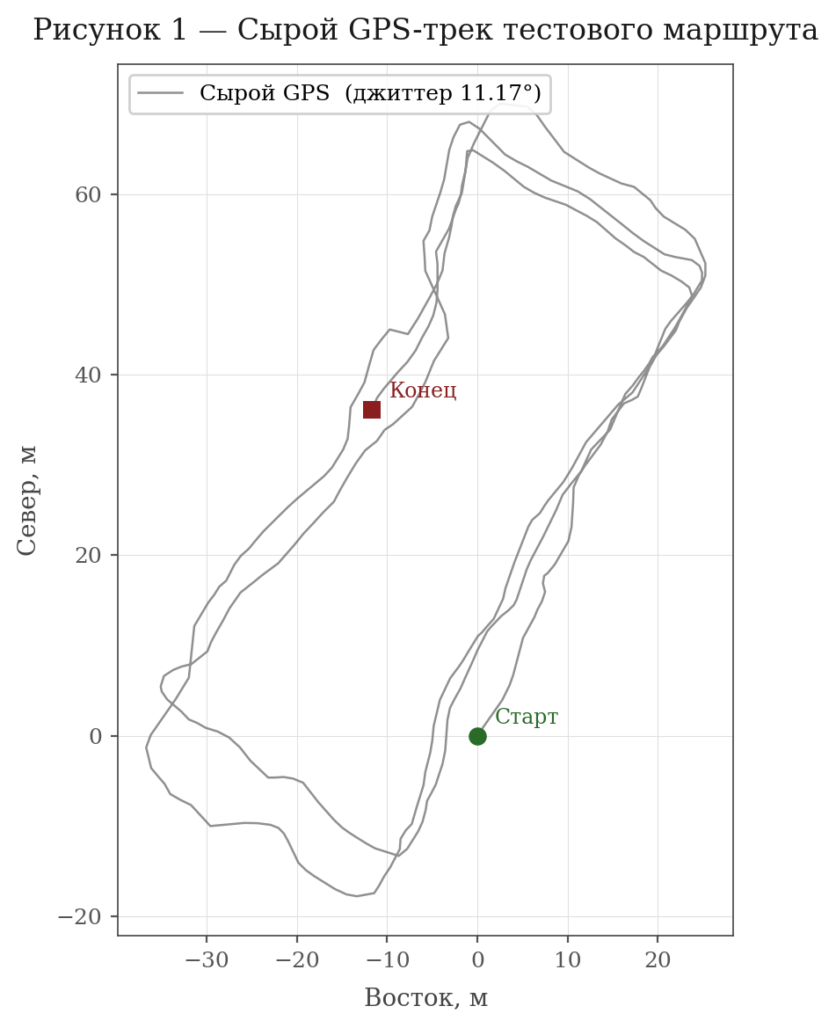

Рисунок 1 – Cырые GPS-фиксы

На сыром треке заметны характерные артефакты, резкие выбросы и общую зашумленность.
Результат работы классического фильтра Калмана представлен на рисунке 2.

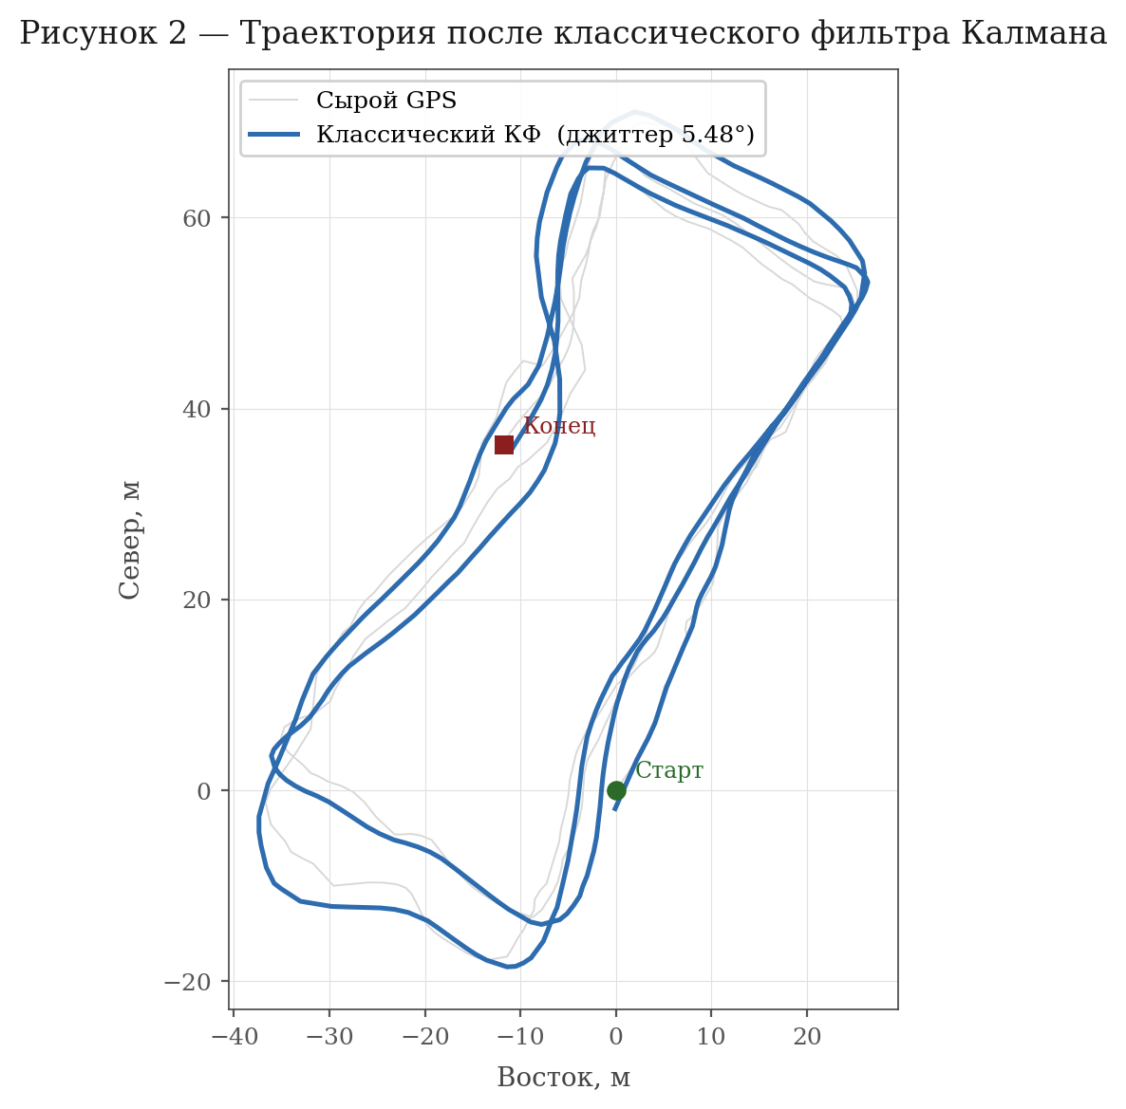

Рисунок 2 – Классический фильтр Калмана

Классический фильтр Калмана отлично справляется со сглаживанием, при этом среднее отклонение от GPS-фиксов составляет 1.95 метром, что отражает сглаживание маршрута. Можно заметить проблему на поворотах с увеличением радиуса поворота, так же в целом фильтр следует за GPS фиксами.
Результат работы фильтра Калмана с нейросетевым сглаживателем представлены на рисунке 3.

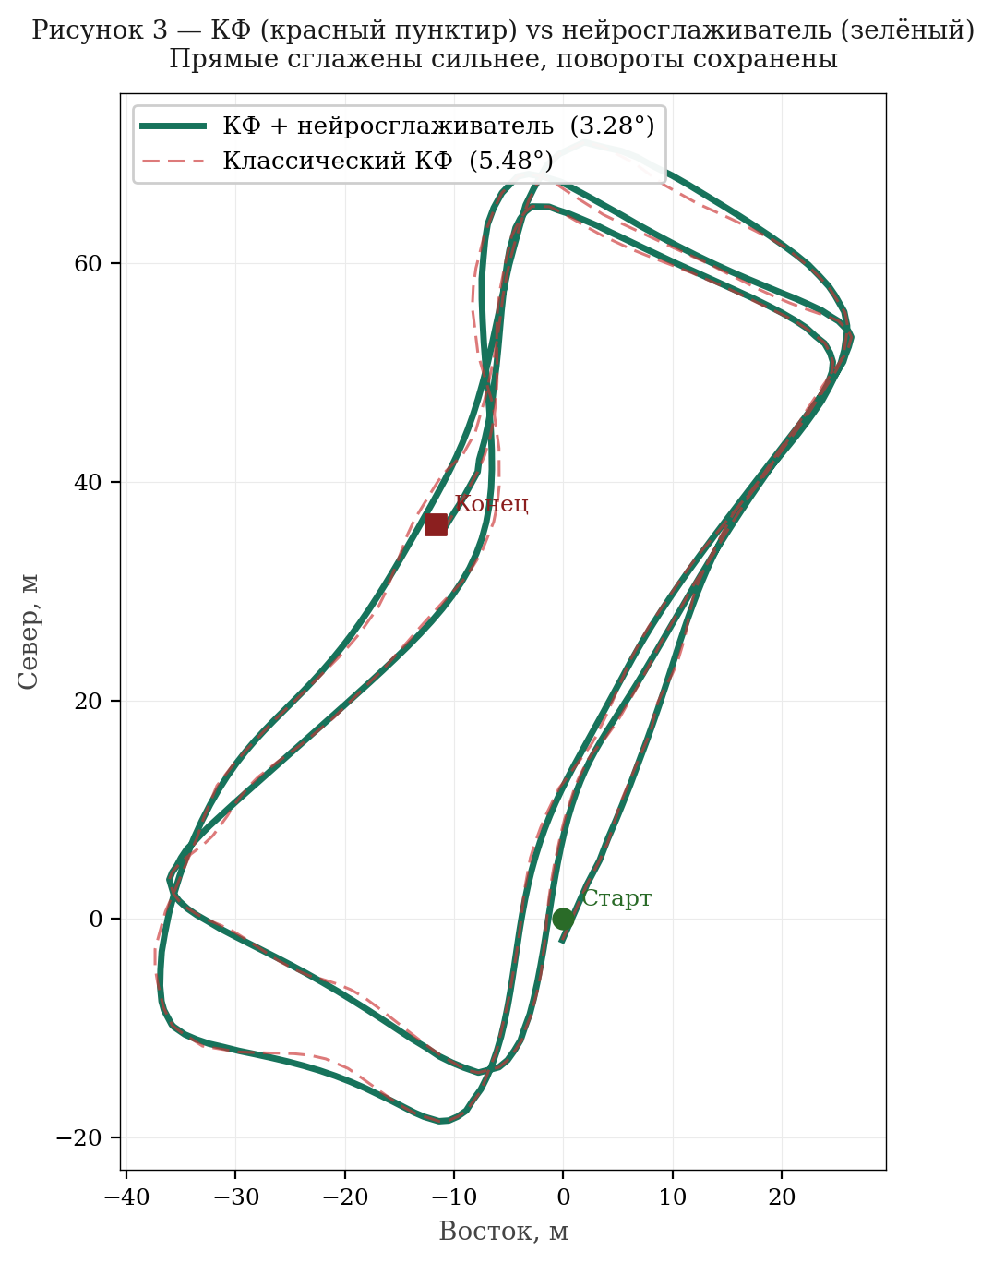

Рисунок 3 – Фильтр Калмана с нейросетевым сглаживателем

Небольшое улучшение на поворотах, более ровные треки, при этом среднее значение отклонения от GPS увеличилось до 2.21 м. Это означает что сглаживание производилось без потерь точности.
Проведенный эксперимент показывает что идея улучшения классического фильтра Калмана с помощью нейронной сети хоть и показало незначительный результат, но тем не менее немного улучшило фильтр, представленный трек это один из нескольких тестовых треков который наглядно отображает результат работы, было произведено несколько треков, в каждом около 300 GPS-фиксов, но результаты оставались прежними, улучшение через нейросеть работает.

ЗАКЛЮЧЕНИЕ

В рамках данной работы было разработано мобильное Android приложение реализующее фильтр Калмана и нейросетевой сглаживатель траектории для него. Мобильное приложение создано как наглядное представление работы библиотеки доступной для импорта в другие Android проекты.
Для приложение была построена модель движения использующая несколько аппаратных средств телефона для нахождения различных данных: GPS чипсет, IMU система. Были придуманы методы обработки данных поступающих с датчиков устройства, реализован алгоритм фильтра Калмана с адаптивной оценкой матрицы шума методом скользящего окна Сейджа-Хьюза.
Так же была реализована нейронная сеть работающая прямо во время работы фильтра Калмана, использующая фильтр Савицкого-Голея и классический фильтр Калмана для сглаживания маршрута. Были придуманы и использованы наглядные параметры для этой самой сети, что бы облегчить обучение и нахождение нелинейных зависимостей между ними.
В результате работы был приведен наглядный пример работы обоих фильтров, полученный результат показал незначительный, но прирост сглаживая к и так уже эффективному классическому фильтру Калмана.

СПИСОК ИСПОЛЬЗОВАННЫХ ИСТОЧНИКОВ

- Красовский Н. Н. Теория управления движением : линейные системы / Н. Н. Красовский. – Москва : Наука, 1968. – 476 с. – Текст : непосредственный.
- Фильтр Калмана — Введение / justserega. – Текст : электронный // Хабр : [сайт]. – 2012. – 25 марта. – URL: https://habr.com/ru/articles/140274/ (дата обращения: 27.05.2026).
- Фильтр Калмана : от простого к сложному / belousovev. – Текст : электронный // Хабр : [сайт]. – 2026. – 12 марта. – URL: https://habr.com/ru/articles/991860/ (дата обращения: 27.05.2026).
- Методы оптимизации нейронных сетей / Siarshai. – Текст : электронный // Хабр : [сайт]. – 2017. – 4 января. – URL: https://habr.com/ru/articles/318970/ (дата обращения: 27.05.2026).
- Хайкин С. Нейронные сети : полный курс / С. Хайкин ; пер. с англ. – 2-е изд., испр. – Москва : Вильямс, 2006. – 1104 с. – ISBN 5-8459-0890-6. – Текст : непосредственный.
- Ежов А. А. Нейрокомпьютинг и его применения в экономике и бизнесе / А. А. Ежов, С. А. Шумский. – Москва : МИФИ, 1998. – 224 с. – Текст : непосредственный.

